Tugas Intelegensia Bisnis
Kategori 1: Data Preprocessing & ETL (Extract, Transform, Load)

A. Soal
2. Konsolidasi Multi-Sumber Data Penjualan
- Kasus: Perusahaan memiliki data penjualan online (format CSV) dan data penjualan toko offline (dari database SQL).
- Tugas Python: Lakukan proses merge dan concat menggunakan Pandas untuk menyatukan kedua sumber data tersebut berdasarkan ID Produk dan Tanggal, lalu simpan ke format baru (Excel/CSV).

B. Kode Program (app.py)
1 """
2 Kategori 1: Data Preprocessing & ETL (Extract, Transform, Load)
3 ----------------------------------------------------------------
4 File ini berisi jawaban detail untuk tiga studi kasus:
5
6 1. Pembersihan Data Transaksi Ritel
7 2. Konsolidasi Multi-Sumber Data Penjualan
8 3. Standarisasi Format Tanggal dan Konversi Mata Uang
9
10 Setiap studi kasus dibuat dengan pola yang sama:
11 - Extract : muat data dari file/sumber data, atau buat data contoh
12 - Transform : bersihkan, gabungkan, standarisasi, dan validasi data
13 - Load : simpan data hasil olahan dan laporan ringkas
14
15 Jalankan:
16 python app.py
17 python app.py case1
18 python app.py case2
19 python app.py case3
20
21 Opsional memakai file sendiri:
22 python app.py case1 transaksi.csv
23 python app.py case2 penjualan_online.csv penjualan_offline.db
24 python app.py case3 transaksi_mata_uang.csv
25 """
26
27 from __future__ import annotations
28
29 import sqlite3
30 import sys
31 from pathlib import Path
32
33 import numpy as np
34 import pandas as pd
35
36
37 # ---------------------------------------------------------------------------
38 # UTILITAS UMUM
39 # ---------------------------------------------------------------------------
40 OUTPUT_DIR = Path("output")
41 OUTPUT_DIR.mkdir(exist_ok=True)
42
43
44 def simpan_laporan(nama_file: str, isi: str) -> None:
45 path = OUTPUT_DIR / nama_file
46 path.write_text(isi, encoding="utf-8")
47 print(f"[OK] Laporan disimpan: {path}")
48
49
50 def cetak_judul(judul: str) -> None:
51 print("\n" + "=" * 78)
52 print(judul)
53 print("=" * 78)
54
55
56 # ===========================================================================
57 # CASE 1 - PEMBERSIHAN DATA TRANSAKSI RITEL
58 # ===========================================================================
59 KOLOM_NUMERIK_RITEL = ["harga", "jumlah"]
60 KOLOM_KATEGORIKAL_RITEL = ["kategori", "metode_bayar"]
61 KOLOM_GROUP_RITEL = "kategori"
62
63
64 def buat_data_ritel_contoh(n: int = 500, seed: int = 42) -> pd.DataFrame:
65 """Membuat dataset ritel mentah yang memiliki missing value dan duplikat."""
66 rng = np.random.default_rng(seed)
67 df = pd.DataFrame({
68 "id_transaksi": np.arange(1, n + 1),
69 "tanggal": pd.date_range("2026-01-01", periods=n, freq="h"),
70 "kategori": rng.choice(["Makanan", "Minuman", "Elektronik", "Pakaian"], n),
71 "harga": rng.normal(50_000, 15_000, n).round(-2).clip(5_000),
72 "jumlah": rng.integers(1, 10, n).astype(float),
73 "metode_bayar": rng.choice(["Tunai", "QRIS", "Kartu"], n, p=[0.3, 0.5, 0.2]),
74 })
75
76 for kolom in ["harga", "jumlah", "kategori", "metode_bayar"]:
77 indeks_kosong = rng.choice(n, int(n * 0.10), replace=False)
78 df.loc[indeks_kosong, kolom] = np.nan
79
80 duplikat = df.sample(int(n * 0.05), random_state=seed)
81 return pd.concat([df, duplikat], ignore_index=True)
82
83
84 def muat_data_ritel(path: str | None) -> pd.DataFrame:
85 if path and Path(path).exists():
86 print(f"[INFO] Memuat data ritel dari: {path}")
87 return pd.read_csv(path, parse_dates=["tanggal"])
88 print("[INFO] File ritel tidak diberikan/ditemukan -> memakai data contoh.")
89 return buat_data_ritel_contoh()
90
91
92 def deteksi_masalah_ritel(df: pd.DataFrame) -> pd.DataFrame:
93 ringkasan = pd.DataFrame({
94 "jumlah_missing": df.isna().sum(),
95 "persen_missing": (df.isna().mean() * 100).round(2),
96 "tipe_data": df.dtypes.astype(str),
97 })
98
99 print("\n=== DETEKSI MISSING VALUES DATA RITEL ===")
100 print(ringkasan)
101 print(f"\nBaris duplikat identik penuh: {df.duplicated().sum()}")
102 return ringkasan
103
104
105 def hapus_duplikat_ritel(df: pd.DataFrame) -> tuple[pd.DataFrame, int]:
106 sebelum = len(df)
107 df_bersih = df.drop_duplicates(keep="first").reset_index(drop=True)
108 return df_bersih, sebelum - len(df_bersih)
109
110
111 def imputasi_ritel(df: pd.DataFrame) -> pd.DataFrame:
112 df = df.copy()
113
114 for kolom in KOLOM_KATEGORIKAL_RITEL:
115 if kolom in df.columns and df[kolom].isna().any():
116 modus = df[kolom].mode(dropna=True).iloc[0]
117 df[kolom] = df[kolom].fillna(modus)
118
119 for kolom in KOLOM_NUMERIK_RITEL:
120 if kolom not in df.columns or not df[kolom].isna().any():
121 continue
122
123 if KOLOM_GROUP_RITEL in df.columns:
124 median_per_kategori = df.groupby(KOLOM_GROUP_RITEL)[kolom].transform("median")
125 df[kolom] = df[kolom].fillna(median_per_kategori)
126
127 df[kolom] = df[kolom].fillna(df[kolom].median())
128
129 return df
130
131
132 def validasi_ritel(df: pd.DataFrame) -> None:
133 assert df.isna().sum().sum() == 0, "Masih ada missing value pada data ritel."
134 assert not df.duplicated().any(), "Masih ada duplikat pada data ritel."
135 assert (df["harga"] > 0).all(), "Ada harga yang kurang dari atau sama dengan 0."
136 assert (df["jumlah"] > 0).all(), "Ada jumlah yang kurang dari atau sama dengan 0."
137
138
139 def buat_laporan_ritel(
140 df_mentah: pd.DataFrame,
141 df_bersih: pd.DataFrame,
142 jumlah_duplikat: int,
143 ringkasan_missing: pd.DataFrame,
144 ) -> str:
145 total_missing = int(ringkasan_missing["jumlah_missing"].sum())
146 omzet = (df_bersih["harga"] * df_bersih["jumlah"]).sum()
147
148 baris = [
149 "LAPORAN RINGKASAN PEMBERSIHAN DATA TRANSAKSI RITEL",
150 "-" * 62,
151 f"Baris data mentah : {len(df_mentah):,}",
152 f"Duplikat dihapus : {jumlah_duplikat:,}",
153 f"Baris data bersih : {len(df_bersih):,}",
154 f"Total sel missing diisi : {total_missing:,}",
155 f"Total omzet : Rp {omzet:,.0f}",
156 "",
157 "Missing value per kolom sebelum pembersihan:",
158 ringkasan_missing[ringkasan_missing["jumlah_missing"] > 0].to_string(),
159 "",
160 "Statistik deskriptif kolom numerik:",
161 df_bersih[KOLOM_NUMERIK_RITEL].describe().round(2).to_string(),
162 "",
163 "Distribusi kategori:",
164 df_bersih["kategori"].value_counts().to_string(),
165 "",
166 "Distribusi metode bayar:",
167 df_bersih["metode_bayar"].value_counts().to_string(),
168 ]
169 return "\n".join(baris)
170
171
172 def jalankan_case1(path_csv: str | None = None) -> None:
173 cetak_judul("CASE 1 - PEMBERSIHAN DATA TRANSAKSI RITEL")
174 df_mentah = muat_data_ritel(path_csv)
175
176 ringkasan_missing = deteksi_masalah_ritel(df_mentah)
177 df_tanpa_duplikat, jumlah_duplikat = hapus_duplikat_ritel(df_mentah)
178 df_bersih = imputasi_ritel(df_tanpa_duplikat)
179 validasi_ritel(df_bersih)
180
181 laporan = buat_laporan_ritel(df_mentah, df_bersih, jumlah_duplikat, ringkasan_missing)
182 print("\n" + laporan)
183
184 output_csv = OUTPUT_DIR / "case1_transaksi_ritel_bersih.csv"
185 df_bersih.to_csv(output_csv, index=False)
186 print(f"[OK] Data bersih disimpan: {output_csv}")
187 simpan_laporan("case1_laporan_pembersihan_ritel.txt", laporan)
188
189
190 # ===========================================================================
191 # CASE 2 - KONSOLIDASI MULTI-SUMBER DATA PENJUALAN
192 # ===========================================================================
193 def buat_data_penjualan_online_contoh(seed: int = 7) -> pd.DataFrame:
194 rng = np.random.default_rng(seed)
195 tanggal = pd.date_range("2026-02-01", periods=15, freq="D")
196 return pd.DataFrame({
197 "id_order": [f"ONL-{i:03d}" for i in range(1, 16)],
198 "id_produk": rng.choice(["P001", "P002", "P003", "P004", "P005"], 15),
199 "tanggal": rng.choice(tanggal, 15),
200 "channel": "Online",
201 "qty": rng.integers(1, 8, 15),
202 "harga_satuan": rng.choice([35_000, 50_000, 75_000, 120_000], 15),
203 })
204
205
206 def buat_data_penjualan_offline_contoh(seed: int = 11) -> pd.DataFrame:
207 rng = np.random.default_rng(seed)
208 tanggal = pd.date_range("2026-02-01", periods=15, freq="D")
209 return pd.DataFrame({
210 "id_order": [f"OFF-{i:03d}" for i in range(1, 16)],
211 "id_produk": rng.choice(["P001", "P002", "P003", "P004", "P006"], 15),
212 "tanggal": rng.choice(tanggal, 15),
213 "channel": "Offline",
214 "qty": rng.integers(1, 10, 15),
215 "harga_satuan": rng.choice([30_000, 45_000, 70_000, 110_000], 15),
216 })
217
218
219 def buat_master_produk_contoh() -> pd.DataFrame:
220 return pd.DataFrame({
221 "id_produk": ["P001", "P002", "P003", "P004", "P005", "P006"],
222 "nama_produk": ["Kopi", "Teh", "Roti", "Susu", "Cokelat", "Air Mineral"],
223 "kategori": ["Minuman", "Minuman", "Makanan", "Minuman", "Makanan", "Minuman"],
224 })
225
226
227 def buat_database_offline_contoh(path_db: Path) -> None:
228 df_offline = buat_data_penjualan_offline_contoh()
229 with sqlite3.connect(path_db) as conn:
230 df_offline.to_sql("penjualan_offline", conn, if_exists="replace", index=False)
231
232
233 def muat_penjualan_online(path_csv: str | None) -> pd.DataFrame:
234 if path_csv and Path(path_csv).exists():
235 print(f"[INFO] Memuat penjualan online dari CSV: {path_csv}")
236 return pd.read_csv(path_csv, parse_dates=["tanggal"])
237
238 print("[INFO] CSV online tidak diberikan/ditemukan -> memakai data online contoh.")
239 return buat_data_penjualan_online_contoh()
240
241
242 def muat_penjualan_offline(path_db: str | None) -> pd.DataFrame:
243 db_path = Path(path_db) if path_db else OUTPUT_DIR / "case2_penjualan_offline_contoh.db"
244 if not db_path.exists():
245 print("[INFO] Database offline tidak ditemukan -> membuat database contoh.")
246 buat_database_offline_contoh(db_path)
247
248 print(f"[INFO] Memuat penjualan offline dari database: {db_path}")
249 with sqlite3.connect(db_path) as conn:
250 return pd.read_sql_query("SELECT * FROM penjualan_offline", conn, parse_dates=["tanggal"])
251
252
253 def standarisasi_kolom_penjualan(df: pd.DataFrame) -> pd.DataFrame:
254 df = df.copy()
255 df.columns = df.columns.str.strip().str.lower()
256
257 mapping = {
258 "product_id": "id_produk",
259 "produk_id": "id_produk",
260 "date": "tanggal",
261 "tgl": "tanggal",
262 "quantity": "qty",
263 "jumlah": "qty",
264 "price": "harga_satuan",
265 "harga": "harga_satuan",
266 }
267 df = df.rename(columns=mapping)
268
269 kolom_wajib = ["id_order", "id_produk", "tanggal", "channel", "qty", "harga_satuan"]
270 kolom_hilang = [kolom for kolom in kolom_wajib if kolom not in df.columns]
271 if kolom_hilang:
272 raise ValueError(f"Kolom wajib tidak ditemukan: {kolom_hilang}")
273
274 df["tanggal"] = pd.to_datetime(df["tanggal"], errors="coerce")
275 df["qty"] = pd.to_numeric(df["qty"], errors="coerce")
276 df["harga_satuan"] = pd.to_numeric(df["harga_satuan"], errors="coerce")
277 return df[kolom_wajib]
278
279
280 def konsolidasi_penjualan(df_online: pd.DataFrame, df_offline: pd.DataFrame) -> pd.DataFrame:
281 online = standarisasi_kolom_penjualan(df_online)
282 offline = standarisasi_kolom_penjualan(df_offline)
283
284 gabungan = pd.concat([online, offline], ignore_index=True)
285 gabungan = gabungan.dropna(subset=["id_order", "id_produk", "tanggal", "qty", "harga_satuan"])
286 gabungan = gabungan.drop_duplicates(subset=["id_order", "id_produk", "tanggal"], keep="first")
287 gabungan["total_penjualan"] = gabungan["qty"] * gabungan["harga_satuan"]
288
289 master_produk = buat_master_produk_contoh()
290 hasil = gabungan.merge(master_produk, on="id_produk", how="left")
291 hasil["nama_produk"] = hasil["nama_produk"].fillna("Produk Tidak Terdaftar")
292 hasil["kategori"] = hasil["kategori"].fillna("Tidak Diketahui")
293
294 kolom_urut = [
295 "tanggal",
296 "id_order",
297 "channel",
298 "id_produk",
299 "nama_produk",
300 "kategori",
301 "qty",
302 "harga_satuan",
303 "total_penjualan",
304 ]
305 return hasil[kolom_urut].sort_values(["tanggal", "id_produk", "channel"]).reset_index(drop=True)
306
307
308 def validasi_penjualan(df: pd.DataFrame) -> None:
309 assert df["tanggal"].notna().all(), "Ada tanggal yang gagal dikonversi."
310 assert (df["qty"] > 0).all(), "Ada qty yang kurang dari atau sama dengan 0."
311 assert (df["harga_satuan"] > 0).all(), "Ada harga satuan yang kurang dari atau sama dengan 0."
312 assert not df.duplicated(subset=["id_order", "id_produk", "tanggal"]).any(), "Masih ada duplikat ord
er."
313
314
315 def buat_laporan_penjualan(df: pd.DataFrame) -> str:
316 ringkasan_channel = (
317 df.groupby("channel", as_index=False)
318 .agg(jumlah_transaksi=("id_order", "count"), total_qty=("qty", "sum"), omzet=("total_penjualan",
"sum"))
319 )
320 ringkasan_produk = (
321 df.groupby(["id_produk", "nama_produk"], as_index=False)
322 .agg(total_qty=("qty", "sum"), omzet=("total_penjualan", "sum"))
323 .sort_values("omzet", ascending=False)
324 )
325
326 baris = [
327 "LAPORAN KONSOLIDASI MULTI-SUMBER DATA PENJUALAN",
328 "-" * 60,
329 f"Jumlah transaksi gabungan : {len(df):,}",
330 f"Periode awal : {df['tanggal'].min().date()}",
331 f"Periode akhir : {df['tanggal'].max().date()}",
332 f"Total omzet : Rp {df['total_penjualan'].sum():,.0f}",
333 "",
334 "Ringkasan per channel:",
335 ringkasan_channel.to_string(index=False),
336 "",
337 "Ringkasan per produk:",
338 ringkasan_produk.to_string(index=False),
339 ]
340 return "\n".join(baris)
341
342
343 def jalankan_case2(path_online_csv: str | None = None, path_offline_db: str | None = None) -> None:
344 cetak_judul("CASE 2 - KONSOLIDASI MULTI-SUMBER DATA PENJUALAN")
345 df_online = muat_penjualan_online(path_online_csv)
346 df_offline = muat_penjualan_offline(path_offline_db)
347
348 df_konsolidasi = konsolidasi_penjualan(df_online, df_offline)
349 validasi_penjualan(df_konsolidasi)
350
351 laporan = buat_laporan_penjualan(df_konsolidasi)
352 print("\n" + laporan)
353
354 output_csv = OUTPUT_DIR / "case2_penjualan_konsolidasi.csv"
355 output_excel = OUTPUT_DIR / "case2_penjualan_konsolidasi.xlsx"
356 df_konsolidasi.to_csv(output_csv, index=False)
357 df_konsolidasi.to_excel(output_excel, index=False)
358 print(f"[OK] Data konsolidasi disimpan: {output_csv}")
359 print(f"[OK] Data konsolidasi disimpan: {output_excel}")
360 simpan_laporan("case2_laporan_konsolidasi_penjualan.txt", laporan)
361
362
363 # ===========================================================================
364 # CASE 3 - STANDARISASI FORMAT TANGGAL DAN KONVERSI MATA UANG
365 # ===========================================================================
366 KURS_KE_IDR = {
367 "IDR": 1.0,
368 "USD": 15_700.0,
369 "EUR": 17_050.0,
370 "SGD": 12_100.0,
371 }
372
373
374 def buat_data_mata_uang_contoh() -> pd.DataFrame:
375 return pd.DataFrame({
376 "id_transaksi": ["TRX001", "TRX002", "TRX003", "TRX004", "TRX005", "TRX006"],
377 "tanggal": ["01/03/2026", "2026-03-02", "3 Mar 2026", "04-03-2026", "2026/03/05", "06 March 2026
"],
378 "nilai": [250_000, 40, 35, 500_000, 120, 18],
379 "mata_uang": ["IDR", "USD", "EUR", "IDR", "SGD", "USD"],
380 "keterangan": ["Toko A", "Marketplace", "Supplier EU", "Toko B", "Supplier SG", "Iklan"],
381 })
382
383
384 def muat_data_mata_uang(path_csv: str | None) -> pd.DataFrame:
385 if path_csv and Path(path_csv).exists():
386 print(f"[INFO] Memuat data tanggal dan mata uang dari: {path_csv}")
387 return pd.read_csv(path_csv)
388 print("[INFO] File mata uang tidak diberikan/ditemukan -> memakai data contoh.")
389 return buat_data_mata_uang_contoh()
390
391
392 def standarisasi_tanggal_dan_mata_uang(df: pd.DataFrame) -> pd.DataFrame:
393 df = df.copy()
394 df.columns = df.columns.str.strip().str.lower()
395
396 kolom_wajib = ["id_transaksi", "tanggal", "nilai", "mata_uang"]
397 kolom_hilang = [kolom for kolom in kolom_wajib if kolom not in df.columns]
398 if kolom_hilang:
399 raise ValueError(f"Kolom wajib tidak ditemukan: {kolom_hilang}")
400
401 df["tanggal_asli"] = df["tanggal"]
402 df["tanggal"] = pd.to_datetime(df["tanggal"], errors="coerce", dayfirst=True, format="mixed")
403 df["tanggal_standar"] = df["tanggal"].dt.strftime("%Y-%m-%d")
404
405 df["nilai"] = pd.to_numeric(df["nilai"], errors="coerce")
406 df["mata_uang"] = df["mata_uang"].astype(str).str.upper().str.strip()
407 df["kurs_ke_idr"] = df["mata_uang"].map(KURS_KE_IDR)
408 df["nilai_idr"] = df["nilai"] * df["kurs_ke_idr"]
409
410 return df
411
412
413 def validasi_mata_uang(df: pd.DataFrame) -> None:
414 assert df["tanggal"].notna().all(), "Ada tanggal yang gagal distandarisasi."
415 assert df["nilai"].notna().all(), "Ada nilai transaksi yang tidak numerik."
416 assert df["kurs_ke_idr"].notna().all(), "Ada mata uang yang belum memiliki kurs."
417 assert (df["nilai_idr"] > 0).all(), "Ada nilai hasil konversi yang tidak valid."
418
419
420 def buat_laporan_mata_uang(df: pd.DataFrame) -> str:
421 ringkasan_mata_uang = (
422 df.groupby("mata_uang", as_index=False)
423 .agg(jumlah_transaksi=("id_transaksi", "count"), total_asli=("nilai", "sum"), total_idr=("nilai_
idr", "sum"))
424 .sort_values("total_idr", ascending=False)
425 )
426
427 baris = [
428 "LAPORAN STANDARISASI TANGGAL DAN KONVERSI MATA UANG",
429 "-" * 62,
430 f"Jumlah transaksi : {len(df):,}",
431 f"Tanggal paling awal : {df['tanggal'].min().date()}",
432 f"Tanggal paling akhir : {df['tanggal'].max().date()}",
433 f"Total nilai dalam IDR : Rp {df['nilai_idr'].sum():,.0f}",
434 "",
435 "Kurs yang digunakan:",
436 pd.Series(KURS_KE_IDR, name="kurs_ke_idr").to_string(),
437 "",
438 "Ringkasan per mata uang:",
439 ringkasan_mata_uang.to_string(index=False),
440 "",
441 "Contoh hasil standarisasi:",
442 df[["id_transaksi", "tanggal_asli", "tanggal_standar", "mata_uang", "nilai", "nilai_idr"]]
443 .head()
444 .to_string(index=False),
445 ]
446 return "\n".join(baris)
447
448
449 def jalankan_case3(path_csv: str | None = None) -> None:
450 cetak_judul("CASE 3 - STANDARISASI FORMAT TANGGAL DAN KONVERSI MATA UANG")
451 df_mentah = muat_data_mata_uang(path_csv)
452 df_standar = standarisasi_tanggal_dan_mata_uang(df_mentah)
453 validasi_mata_uang(df_standar)
454
455 laporan = buat_laporan_mata_uang(df_standar)
456 print("\n" + laporan)
457
458 output_csv = OUTPUT_DIR / "case3_transaksi_mata_uang_standar.csv"
459 output_excel = OUTPUT_DIR / "case3_transaksi_mata_uang_standar.xlsx"
460 df_standar.to_csv(output_csv, index=False)
461 df_standar.to_excel(output_excel, index=False)
462 print(f"[OK] Data standar disimpan: {output_csv}")
463 print(f"[OK] Data standar disimpan: {output_excel}")
464 simpan_laporan("case3_laporan_tanggal_mata_uang.txt", laporan)
465
466
467 # ---------------------------------------------------------------------------
468 # MAIN
469 # ---------------------------------------------------------------------------
470 def main() -> None:
471 if len(sys.argv) == 1:
472 jalankan_case1()
473 jalankan_case2()
474 jalankan_case3()
475 return
476
477 pilihan = sys.argv[1].lower()
478 argumen = sys.argv[2:]
479
480 if pilihan in {"case1", "1", "ritel"}:
481 jalankan_case1(argumen[0] if argumen else None)
482 elif pilihan in {"case2", "2", "konsolidasi"}:
483 jalankan_case2(argumen[0] if len(argumen) >= 1 else None, argumen[1] if len(argumen) >= 2 else N
one)
484 elif pilihan in {"case3", "3", "mata-uang", "matauang"}:
485 jalankan_case3(argumen[0] if argumen else None)
486 else:
487 raise SystemExit(
488 "Pilihan tidak dikenal. Gunakan: python app.py, python app.py case1, "
489 "python app.py case2, atau python app.py case3."
490 )
491
492
493 if __name__ == "__main__":
494 main()

C. Hasil / Jawaban
Program dijalankan dengan perintah python app.py case2. Data online (CSV) dan data offline (SQLite) digabung dengan concat, di-merge dengan master produk berdasarkan ID Produk, diurutkan berdasarkan Tanggal, lalu disimpan ke CSV dan Excel (folder output/).
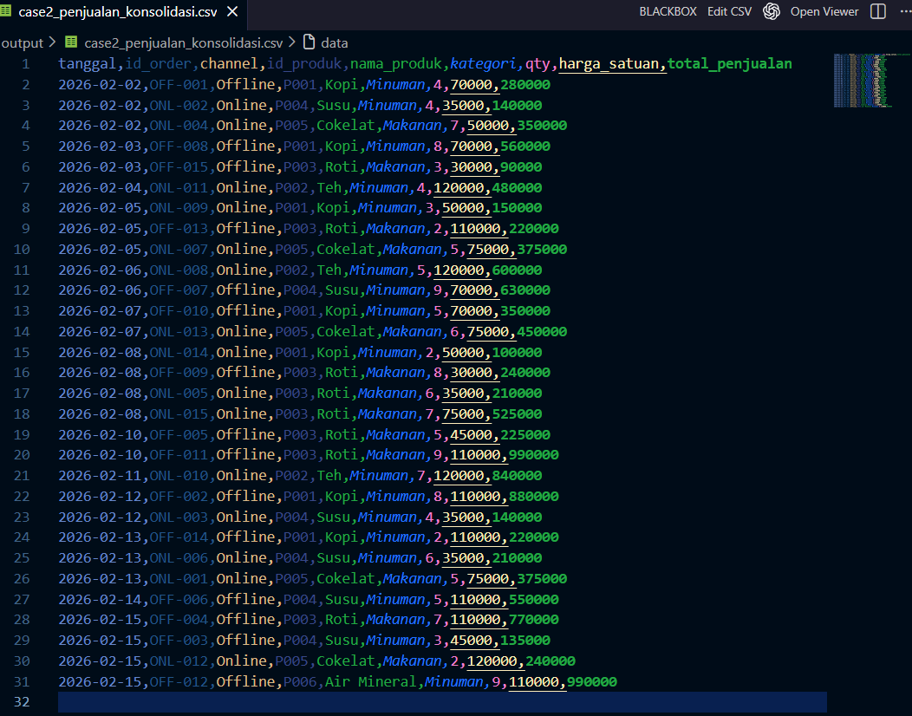
Gambar 1. Isi file output case2_penjualan_konsolidasi.csv (tampilan teks).
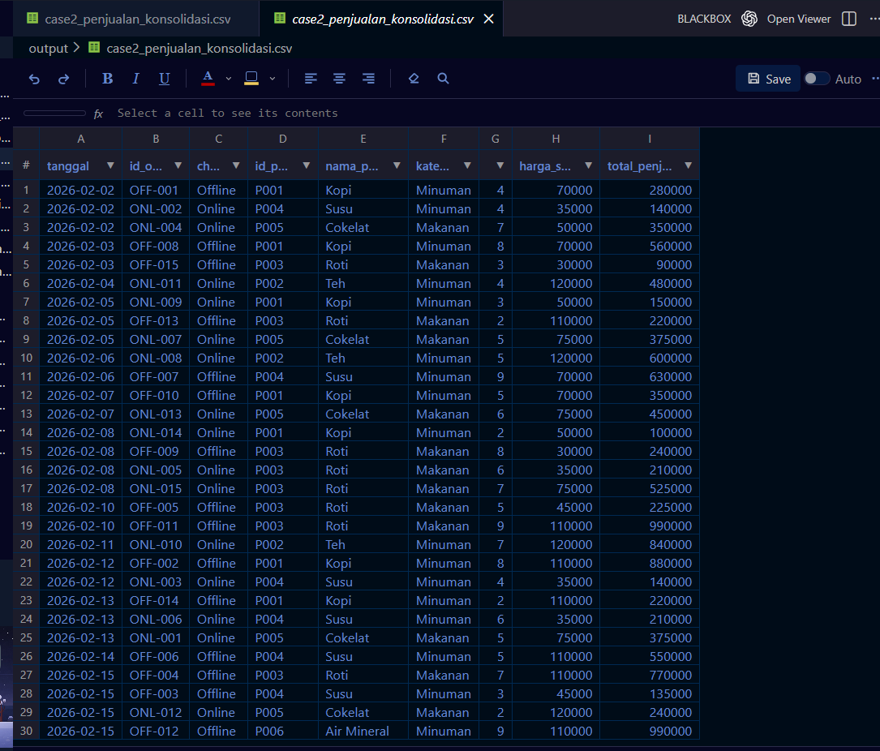
Gambar 2. File output case2_penjualan_konsolidasi.csv (tampilan tabel).
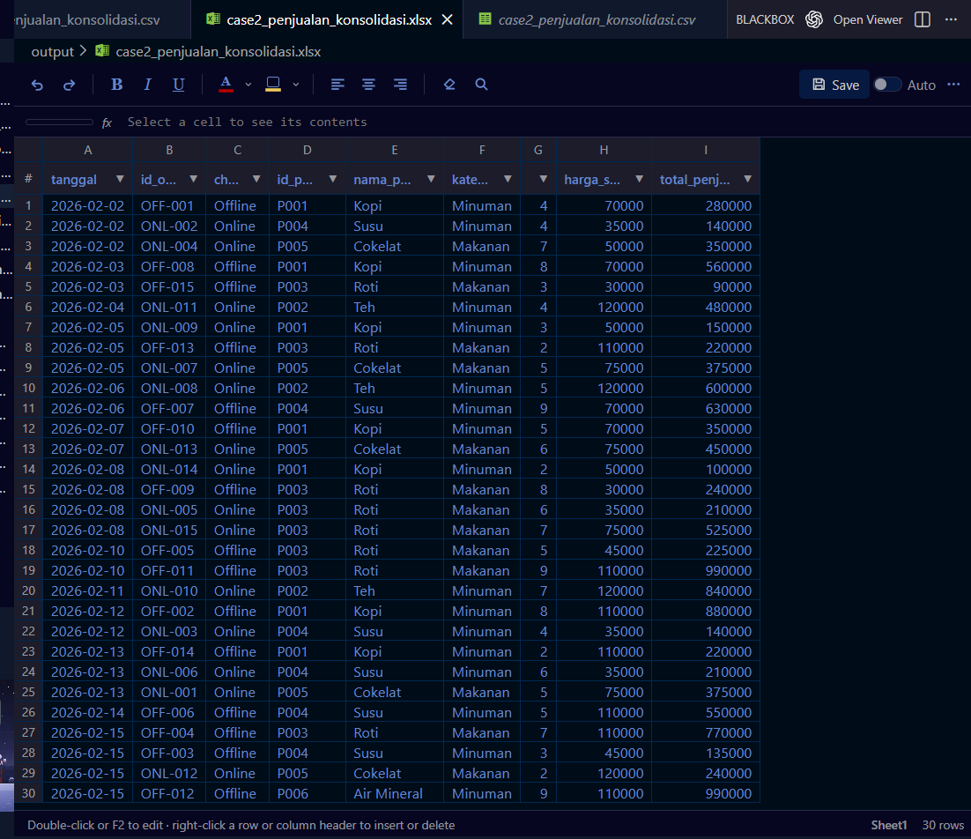
Gambar 3. File output case2_penjualan_konsolidasi.xlsx (tampilan tabel Excel, 30 baris).

